《让利润倍增 精益生产系统推进策略》
——高效协作，共赢未来
【主办单位】济南立正管理咨询有限公司
【报名热线】0531-85956956，13864004657（微信同号）
【开课时间】9月24-25日 青岛
【培训对象】公司及供应商的经营管理者、工厂经理、厂长、工厂经理、采购与物流经理、项目经理、物流工程 、精益生产工程师、提案改善委员会成员及有兴趣之人士等
【课程费用】RMB3800/人（包含：培训费、教材、午餐、茶点、发票）

【认证费用】中级证书1200元/人;高级证书1600元/人(参加认证考试的学员须交纳此费用，不参加认证考试的学员无须交纳)
【备 注】
1.高级证书申请流程：完成12课时的培训 取得证书（需提交身份证号、手机号，2寸电子照片）
2.凡希望参加认证考试之学员，在培训结束后参加认证考试并合格者，颁发与所参加培训课程专业领域相同之：“是由中国管理科学学会培训中心颁发的《高级生产管理师》专业人才职业技能证书”。（全国通用/国家认可／雇主认可／联网查询）。
3.证书查询：登录中国管理科学学会培训中心www.msstc.org.cn查询。
3.课程结束后20个工作日内将证书快递寄给学员；
【课程背景】
当前，企业实施精益生产方式在产品设计开发、生产制造、全面管理及服务客户等方面提升企业市场竞争力的巨大优势已被世界企业所公认和证明。相关研究数据表明，通过实施精益生产方式，企业最多可以减少50%的人力资源需求、50%以上的新产品开发周期、90%的在制品库存、50%的工厂占用空间、75%的成品库存，并且可以大幅提升产品质量。
因此，在人力、物流、能源等各项成本迅速增长的背景下，如何有效引进精益生产方式概念和工具、成功实现企业的精益落地和持续改善、增加经济效益？深入理解精益系统、掌握精益工具、推进精益项目势在必行。
鉴于此，《让利润倍增 精益生产系统推进策略》课程采用立体化、体验式、综合性学习方式，融理论培训、案例分享、现场指导、学员自主发表于一体，帮助学员全面理解精益生产管理的概念，重视精益生产管理并推动企业成功实施精益，探索精益模式导入国内企业的要点、方法和路径，推动企业向智能制造方向转型。
【项目概括】
此次《让利润倍增 精益生产系统推进策略》为期 2天，采用“主题培训+实战演练”的形式，引领学员体验实操的特色及优势，在实践中掌握精益工具和方法，为企业精益变革奠定基础；

主题培训 | 精益实战专家讲授精益生产的几种常用工具和方法，解读精益推进策略及步骤，分享精益项目推进的成功经验，共同总结企业推进精益的路径，帮助企业实现精益落地。
实战演练 | 四轮实战演练，生产现场老师结合理论进行指导，在实践中转化理论，把正确的工作方法延伸到实际工作中。
【课程特色】
- 听讲：分组学习，实战案例剖析，工具方法落地指导式学习
- 示范：案例演绎、实务分析、优秀企业掠影展示；
- 练习：角色扮演，实战演练，情景模拟，总结提炼；
- 比赛：企业与企业PK，小组与小组PK；
【沙盘演练】
物资名称 | 数量 | 备注
A4白纸 | 每人2张 | 工具演练
0号大白纸 | 每组1张 | 工具演练
写字笔 | 每组各2只 | 黑、红、蓝（自由配两只）
【两大目标】
◆ 帮助制造工场赚钱（增加销售额，降低库存，减少生产成本）
◆ 更好的服务客户（持续缩短交货期、更高的品质）
【解决问题】
◆ 准时交货率低
◆ 库存（原物料、半成品、在制品）负担加重
◆ 生产计划变更频繁
◆ 难以应付紧急订单和插单问题
◆ 品质没保证，物料混乱
◆ 生产场地似乎不够用
◆ 生产不均衡，人员需求变动不定
◆ 生产系统充满浪费，边际效益日益明显
◆ 各生产单位寻求局部优化，各自为战
◆ 生产系统存在的问题很多，解决起来一时难以下手
【课程大纲】
第一模块：精益生产系统总述
◆精益生产的起源
◆中国企业实施精益生产的障碍
◆生产方式革命里程碑
◆如何全面构筑精益生产管理体系
◆推行精益生产指导思想
◆为什么要推行精益化管理
◆目前企业与精益企业的差距
第二模块：精益运营的十化管理与五大认识
◆安定化、标准化、多能化、可视化、精细化、平稳化、自动化、准时化、流线化、均衡化。
◆改善的认识、浪费的认识、库存的认识、效率的认识、整体的认识。
◆“精益持续推进，基业长青”的思考
◆夯实企业管理基础
◆强化企业管理标准化
◆精益人才育成体系构筑
◆企业全员参与改善的氛围营造
◆实现企业管理简单化
第三模块：精益化工作细节意识与服务意识
◆第一次把事情做正确
◆流程与工作细节意识
◆流程与工作服务意识
◆细节意识+服务意识=？
◆防止变异的关键要素
◆企业系统认识与均衡管理
◆现代企业制度与企业组织
◆现代企业经营目标
◆企业经营计划、决策
◆公司系统均衡管理
◆关注短板
◆企业均衡管理的重要性
第四部分：精益管理系统体系思维与推进步骤
◆精益战略部署和全系统全流程管理
◆企业长中短期战略部署与实施流程
◆精益全系统、全流程、全职层精益企业实施
◆全面构筑精益管理体系
◆精益运营管理整体的认识
◆点、线、面、链推进方式
◆供应链推行精益生产的必要性
◆全员参与追求变革
※ 案例分享
※ 精益生产模拟演练
※ 精益生产评估和衡量
※ 精益生产实施与运营过程案例经验交流与实务问题讨论
课程总结
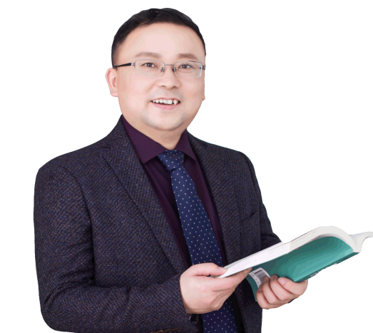
◆课程回顾
◆学员谈培训感受，交流培训心得
◆老师现场解答学员实际工作中的问题
【讲师介绍】
陈鹏老师
- 深圳市生产师资团队成员
- 中国制造型企业成本研究中心主任
- 日本TPM项目株式会社研究院院长
- 深圳市中小型企业发展研究会副主任
- 中国企业专题项目辅导研究所发起人
- 清华、北大、交大、华科等大学特聘讲师
实践/学术背景
理光（日资）工业发展有限公司 理光系制造部、改善推进部部长及TPM技术总监
中国有色金属工业第六冶金建设公司 工程师、厂长
深圳市福禧达实业有限公司 总经理
深圳万基药业有限公司 生产运营总监、精益生产咨询项目总监
湖北工程学院工程管理硕士，日本Japanese Graduate School博士。多次代表中国参加关于JIT和TPM的国际学术交流和研讨会议,其扎实的实战经验和独到新颖的见解深受国际同行的好评，赢得了极高的荣誉。
陈老师从事生产现场管理近17年，在著名日资、德资、法资企业任职多年，曾先后参与多项重大生产现场改善项目和提案改善专案，尤其在世界著名的理光公司（日资）从事了多年的生产现场实务管理并去日本学习深造。在负责推动TPM项目中的成果：获得日本TPM优秀奖并率先把5S管理和单元生产引入中国大陆的顾问师之一。曾获“三个第一”荣誉：1、当月改善提案第一（曾一个月提改善提案97项）；2、首位最年轻部长；3、连续三届荣获一等奖（在担任改善推进部长期间，连续三届荣获总公司主办的改善事例发表会全工厂滑道平稳改善个案、模具不变向改善个案及组件静电毛刷浮起改善个案三项一等奖）。
并主管过生产环节中的生产部门、设备部门、品质部门等，熟悉多种类型的生产制造管理，了解企业在各个阶段的发展需求，并有实际解决经验，对跨国公司先进管理技术本土化有深刻体验。对工厂的运作流程相当熟悉，深谙企业生产运作流程和管理运作特点，对生产现场改善管理技术培训、工厂生产管理体系改造、IE、LP管理运作有丰富的实践经验和管理心得。
培训风格
- 以实战培训为导引，以实地辅导改善为主线（现场授课+实战辅导）
- 特别注重培养学员解决实际工作中问题的能力，以会使用和会应用为目的，以现场辅导为启迪，以实地改善为主线，不只是传授管理方法与工具，更引领学员分析与总结管理工具背后的思维习惯。
- 为保证课程效果，老师将采取“课前现场调研—授课—优秀企业掠影展示---情景模拟---示范---练习--作业---点评---现场辅导---后期跟踪”的独特育成模式。
- 课堂讲解深入浅出，生动有趣，互动性强，极具感染力。迄今为止培训满意率达90%以上，被企业称为“最具启发性、最讲求方法方式、最实务”顾问。
授课领域
现场管理与改善、精益生产、价值流分析、生产成本控制、标准化作业、多批次少批量生产、现场可视化管理、精细化管理、TPM设备管理、制造企业如何实现工业4.0、打造企业工匠行为的方法与技巧、现场5S\6S管理、IE效率改善、TQM全面质量管理、品质管理、班组建设、车间干部综合能力提升、TWI等

精品课程
            - 《精益生产管理推进策略》
生产计划
            - 《精益生产JIT实务》
            - 《TWI基层管理者管理技能提升》
            - 《多批少量生产管理实务》
            - 《DFT拉动式生产管理推进策略》
            - 《现场管全员生产设备维护与保养TPM》
生产实施
            - 《运用IE技术改善生产效率》
            - 《标准化作业与作业标准化管理》
            - 《生产成本管控与降低》
10.《生产现场问题发掘与系统解决方法》
11.《价值流分析与价值流图制作》
12.《生产计划与物料控制》
13.《现代企业精益改善与改善方法推广》
14.《现场品质意识提升与改善》
15.《均衡生产管理实务》
16.《5S/6S/7S/8S管理》
17.《金牌班组长管理技能全面提升》
工业4.0
18.《现场可视化管理》
19.《制造型企业如何实现工业4.0》
20.《工业4.0时代下的班组长角色认知与管理》
21.《打造企业工匠行为的方法与技巧》
22.《5S\6S管理辅导咨询》
辅导咨询
23.《生产成本控制辅导咨询》
24.《现场改善辅导咨询》
25.《IE效率改善辅导咨询》
26.《班组建设管理辅导咨询》
27.《精益生产辅导咨询》
28.《TPM辅导咨询》
部分制药企业咨询辅导案例
1、科伦药业
辅导项目：《精益生产》
辅导成果：1）生产效率提升30.3%； 2）生产弹性提升191%；3）产品质量提升6.9%；
2、华润三九药业
辅导项目：《生产现场改善》
辅导成果：1）综合效率由原来的67.9%提高到83.06%，提升了22.4%
2）设备管理体系建立，自主保全及专业保全相应标准建立并实施，oee管理体系建立
3）为企业培养了大批的改善人员（IE），使企业有了自我持续改善的能力。
3、万基药业集团
辅导项目：《现场效率改善与成本控制》
辅导成果：1）库存减少260%；
2）生产成本降低31.1%；
3）生产效率整体提高40%；
4）客户满意度提升21%。
4、远大医药
辅导项目：《精益制造微咨询》
辅导成果：1）面积生产性提升14% 2）良品率提升12%
5、FCI公司
辅导项目：《班组长俱乐部建设》
辅导成果：1）员工到岗率99.9%；
2）客户满意度有原来的79.1%，提升到98.9%；
3）员工的抱怨率有原来的14.4%下降到0.6%；
4）产品不良率缩减 18%；
5）生产周期缩短31%。
5、龙润五金机械
辅导项目：《生产现场改善》
辅导成果：1）重新科学布局后生产效率提高62%；
2）货架空间利用率提升34.3%；
3）仓库面积减少52%；
4）工厂面积压缩72%。
6、妈湾电厂
辅导项目：《6S管理》
辅导成果：1）打造了一目了然的现场；
2）自已内部形成了自动自发推行6S管理气氛；
3）建立了6S标准化体系。
7、华晶玻璃
辅导项目：《班组建设之目视化现场规范管理》
辅导成果：1）综合成本降低15%，建立了低成本高产出的生产系统；
2）同时主动改善、并且持续改善的班组氛围。
8、法路伊娜品牌服饰
辅导项目：《精细化生产改善》
辅导成果：1）销售额增加40%；
2）生产成本降低21%；
3）生产周期是以前的1/4；
4）交期遵守率提升至99%。
9、立隆电子
辅导项目：《精益生产》
辅导成果：1）产能提升35%； 2）生产周期压缩42%
10、台湾鞋厂
辅导项目：《生产现场改善》
辅导成果：1）生产成本降低23.4%；
2）整体面积利用率提高了43%；
3）生产周期是以前的1/3；
4）换模速度平均从以前的30分钟降到了1.4分钟；
5）设备利用率从48%提高到97%，产能翻一翻；
6）库存降低100%。
11、广日电气
辅导项目：《精益制造》
辅导成果：1）整体效率提高16%
2）现有交货期缩短18%
3）良品率提升20%
4）面积生产性提升50%
其他辅导公司：来思尔乳业、贵阳烟叶复烤、江苏井神盐化、湖南湘衡盐化、江苏巨泰电子、江苏大亚车轮制造、乐百氏（丰润）食品饮料公司、泸州老窖集团、古井贡酒、南华公司、5720工厂、隽思印刷厂、佳木斯电机、新亚星焦化、沈阳造币、胜宝旺工程、黄山中显、联创化工、振华集团、日立电梯、沈阳造币公司、华民药业、无锡曙光模具、浙江礼海电气等企业……
部分服务客户
医药类：南昌仁和药业、南昌汇仁药业、济南宏济堂制药、山东万润药业、新疆天康制药、江苏恩华制药、淮安正大清江制药、云南生物谷药业、烟台华泰制药、浙江新昌药业、云南白药（大理、昆明）、重庆植恩药业、湖北襄阳凌晟药业、浙江康莱特制药、盐城正大丰海制药、北京九和药业、烟台诺康药业、长春生物制品研究所、远大成都蜀阳制药有限公司、远大医药集团（武汉公司、杭州公司、北京公司）、运城亚宝药业、华北制药河北华民药业、海南斯达制药、连云港康缘药业、昆明医学生物研究院、中国医学科学院医学生物学研究所、甘肃医学生物学研究所、昆明积大制药、美大康制药、宛西制药、联邦制药、桂林南药、深圳万基药业公司、石家庄以岭药业、浙江京新药业、无锡山禾药业、广西化学制药、武汉科诺生物等
机械非标类：中国人民解放军5719工厂、中国人民解放军5720工厂、北京航天三院239所、中航工业沈飞、中国第一拖拉机厂制造厂、耐世特凌云驱动、大洋电机、胜宝旺公司、巨涛海洋工程公司、许昌西继电梯、河南平高集团、涪陵亚东亚变压器厂、南华西集团、南华五金、郑州四维机械、艺精机械、云南琥正机械、山西煤机、洛阳公司压力容器厂、南通万达锅炉、六冶工业安装压力容器、日照中盛锻造、云南琥正机械、上海无人机工厂、礼恩派（嘉兴）、威海豪顿华工程有限公司、中船江南重工、雷沃重工、浙江日发纺织机械、佛山国分精密制造、浙江中宝控股、凯邦电机（重庆、郑州）、青岛双瑞海洋环境工程、湖北宜昌船舶柴油机厂、上海三一精工、常熟三菱电机、上汽通用集团、上海汽轮机厂、仓敷菱东金属制品制造、群韵饮料机械、广州京写电路板、厦门太平货柜制造、厦门鑫宏华机械、狮城精密模塑、苏州奥村阀门、四平巨元瀚洋板式换热器、清远爱机、上海置信电气、无锡东元电机、山东新华医疗器械股份、青岛戴博水泵、唐山住友重机械、濑良(佛山)精冲、苏州东洋精密机械、河南双瑞特种设备等
钢铁、不锈钢类：成都攀钢、马鞍山钢厂、南京中建钢构集团、武汉钢铁集团、沈阳鞍钢蒂森克虎伯、天津钢管集团、江铜贵溪冶炼厂、江苏四方不锈钢制品、西南不锈钢、广州JFE钢板、安徽富煌钢构、安徽新兴铸件等
汽车、配件/配饰类：沈阳华晨动力、北汽集团、大运汽车、长安马自达汽车、武汉本田、一汽（长春、大连）、大亚车轮制造、江西格特拉克（福特汽车）、惠州比亚迪汽车、昭和汽车、扬州亚星客车、成都山田汽车（日资）公司、江西江铃汽车、天津信泰汽车零部件、豪爵摩托车（大长江）、武汉三环汽车、奇瑞汽车、五菱汽车、安庆帝伯格茨活塞环有限公司、广州艾帕克汽车配件、长春滕仓电装、广州提爱思汽车内饰、佳通轮胎（武汉公司、莆田公司、银川公司、重庆公司）、芜湖玉柴联合动力、青岛赛轮轮胎、北汽福田汽车、上海通用别克、华晨汽车集团发动机工厂、上汽通用五菱汽车、武汉荒井密封件、武汉东风汽车、山东盟威戴卡轮毂、秦皇岛中信戴卡轮毂、浙江万丰奥特控股、重庆万丰奥特控股集团、上汽大众集团、广州本田摩托、上海臼井发动机零部件、常州桑尼尼汽车零部件、广州爱兴汽车零部件等
化工、煤矿、石油类：新乡立白集团、广东佳纳能源、洛阳有色科技、中国乐凯集团、江苏奥喜埃化工、唐山三友化工、江苏井神盐化股份、盐城滨海化工园、湖北丹江宏源碳化硅、泰兴联创绝缘材料、翁福集团、安徽皖维集团、惠州凯特工业、中核北方铀业、新洋丰集团、新疆塔林投资、湖北潜江方圆钛白、大庆化工、华科化工、天利高新公司（中石油）、华北油田、天合石油、中海油集团（天津公司、深圳公司、北京公司、惠州公司）、武汉中石化、岳阳中石化、唐山气体、广东顺特电气、联创化工、昆山合峰化工、青海云天化国际化肥、淅川铝业集团、台州联化科技、三丰化工、英力特化工、瓮福达州化工、纽威工业材料、广青金属股份、驰宏锗锌股份、安键科技、富斯特公司、乐凯集团、中州铝厂、昆明铝业、宇恒水泥、皮尔金顿汽车玻璃（日资）、洛玻集团、江苏（旭硝子）特种玻璃、深圳松大玻璃家具、信义玻璃、南玻集团（深圳、清远公司）、南玻显示器、深圳华晶玻璃厂、昆明盐矿、山西南煤、平煤集团、正华煤矿、开封炭素公司、宁夏永威炭业、贵阳开磷磷业、佳远钴业控股、内蒙黄岗矿业、金日盛矿业、金德信矿业、徐州矿业大学、东鹏陶瓷、陕西西部金属、英德佳纳金属、佳远钴业金属、江西九江赛得利、汉江丹江铝业、广东凤铝铝业、和瓷公司、佛山市迅发陶瓷机械制造、西河卫浴、内蒙古蒙西高岭分体股份公司、扬州泰富特种材料、常州华日新材、洛阳永龙能化、洛阳永金、瑞凯防护用品、康迪泰克橡塑技术、东莞普瑞得五金塑胶制品、云南联塑科技、无锡曙光模具、广东中泰模具、嘉兴礼海电气等
电子、通信、电器类：中国航天200厂、中国航天、中国航空、东莞康佳电子、惠州中京电子、西安信泰电子（韩资）、沈阳造币厂、振华集团（新云、云科、永光）、苏州三星电子、福州星云电子、深圳振华电子、深圳西卡姆同位素、合肥京东方、东莞德普特电子、生益电子、深圳长盈精密件、东莞法码通（FCI）公司、深圳耐锐照明、中山维美适制造公司、南都电子(日资)、漫步者、伟易达集团、高斯贝尔、深圳福群电子、广州御银电子、惠州立隆集团、华阳通用电子、富士康科技集团、中诺电子、中华盛达、亚旭电子、肯拓电子、群英电子、诺特电子、广日电器、伊戈尔电器、拉斯达克、深圳证通电子、深圳劲胜股份（三星加工）、中山TCL空调机、南通康奈可车用空调压缩机、金鑫电子、河北申科电子、飞利浦奔腾电器、飞利浦照明工业、桂林南华西电器、南方电器、格兰仕电器、美的集团（武汉、广州、中山、佛山、合肥）、珠海格力电器、合肥晶弘电器、志高中央空调、上海松下电器、永乐电器、佛山华帝百得厨具、合肥晶澳太阳能、中山基尔电器、爱安德电子、惠州高铭电子、梅州博敏电子、宏国电子、广州京信通讯系统、武汉虹信通信技术、西安华扬通信、深圳金信诺高新技术、黄山中显微电子、中山惠亚电子、厦门冠捷显示科技、韶音科技、山东新华医疗器械等
食品类：上海东方航空食品公司、中储粮油脂工业盘锦公司、秦皇岛骊骅淀粉、南昌益海嘉里粮油、河南漯河双汇集团、屏荣食品（佛山、成都、郑州、天津、南昌公司）、广东粤海饲料集团、 深圳不凡帝范梅勒糖果、北京可口可乐、山东鼎福食品、青岛根源生物集团、东莞中粮集团、中粮粮油、中粮麦芽、金健米业、金润米业、北大荒、泸州酒业、洋河集团、双沟酒业、安徽古井贡酒、绍兴黄酒集团、嘉士伯啤酒、青稞酒厂、青岛啤酒、雪花啤酒吉林公司、不二公司（日资）、乐百事（达能）、库尔勒冠农集团、太太口服液、来思尔乳业、小西牛生物乳业、通威水产公司、斯美特、品正食品、湘桂集团、福禧达公司、珠江桥生物科技股份有限公司、深宝实业股份、青莲食品、武汉永和集团等
发电、电力、光电、新能源类：中电集团、宜昌清江水力发电、北京协合运维风力发电技术、内蒙古华电乌达热电、广东核电、乌江渡水力发电、东港发电厂、河南神火发电、福州神华福新能源发电、邯峰电厂、神木恒源集团、中海油珠海天然气发电有限公司、码湾电厂、宁夏英特力电力、广西投资集团来宾发电厂、国电龙山发电、大唐电力、国电吉林龙华白城热电厂、国家电网天津公司、国电南瑞、国网孝感供电、上海久隆电力、宁波电厂、马鞍山万能发电、常州电力设备公司、三安光电、南昌欧菲光电、长春欧普光电、江西木林森光电、深圳三利谱光电、山东新华联新能源、合肥国轩高科动力能源、格瑞电池、豪鹏科技、振华新能源、中航工业云路新能源、山东大海新能源、新疆晶科能源等
烟草、水务类：贵阳烟叶复烤、湖南中烟零陵卷烟厂、厦门鑫叶卷烟厂、重庆卷烟厂、黔江卷烟厂、江苏淮阴卷烟厂、湖南中烟工业长沙卷烟厂、湖南金叶烟草薄片、石林天合烤烟厂、常德卷烟厂、长沙卷烟厂、韶关卷烟厂、梅州卷烟厂、湛江卷烟厂、广州卷烟厂、湖南祁东卷烟厂（中烟）、武汉水务集团、福州罗源水务、浙江安吉水务、兴泸水务集团、福州水务集团等
民航、铁路、物流、化妆品类：重庆民航空管、中国东方航空股份有限公司工程技术公司、中国民航、武汉工务大修段、成都铁路局贵阳工务段、上海宝供物流、广州风神物流、国药物流、淮矿现代物流、深圳松泽化妆品、长沙御泥坊化妆品、上海科诗美丝化妆品、上海小林日用品等
文具、皮具、服装、印刷、卫浴类：高仕文具（美资）、齐心文具、汕头谷雨婴幼玩具厂、东莞时代皮具、山西3534工厂、飞动盒业公司（意大利）、华圣达拉链、清远通用皮具、敏华家具、台山南华鞋厂、新乡刀具厂、上海东隆羽绒制品、祥兴印刷、太仓玖龙纸业、汕头印刷、上海紫江印刷、广东美登纸业、深圳卓宝防水技术、厦门威迪亚科技、艾利（广州）包装等
培训掠影：
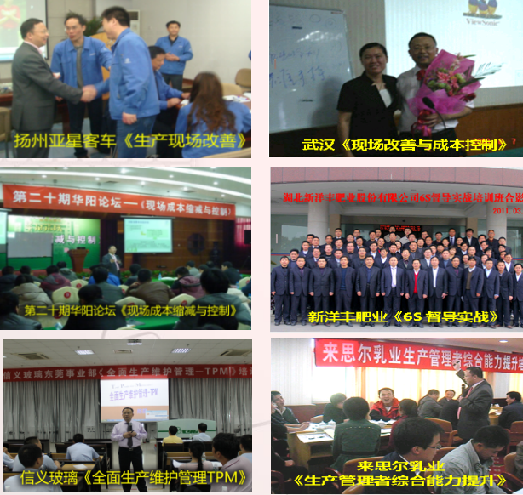
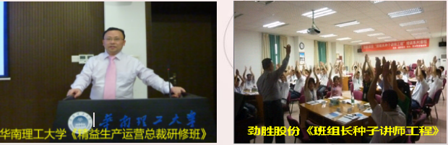

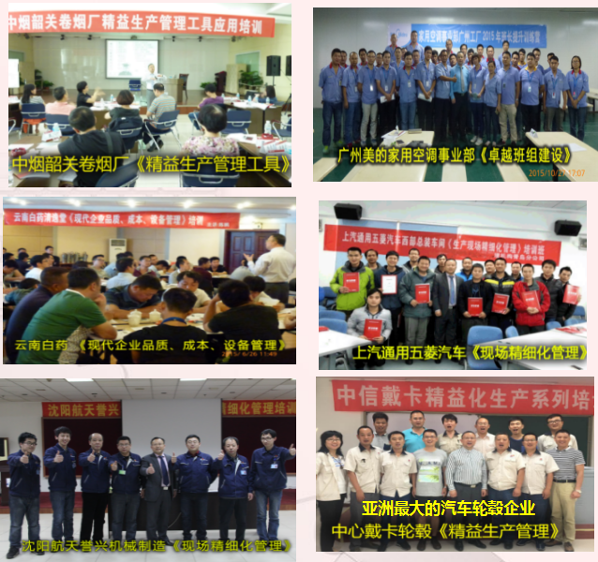
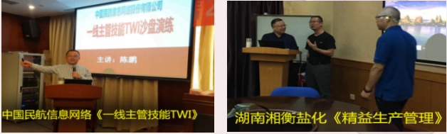

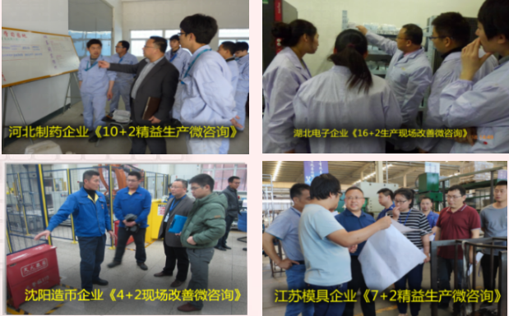
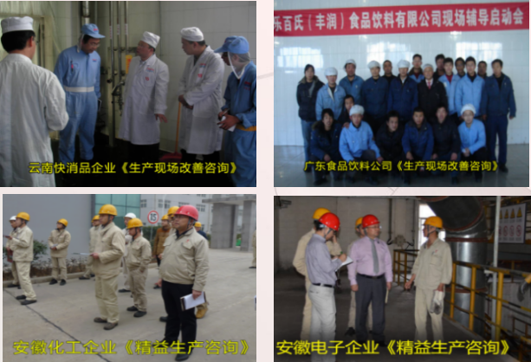

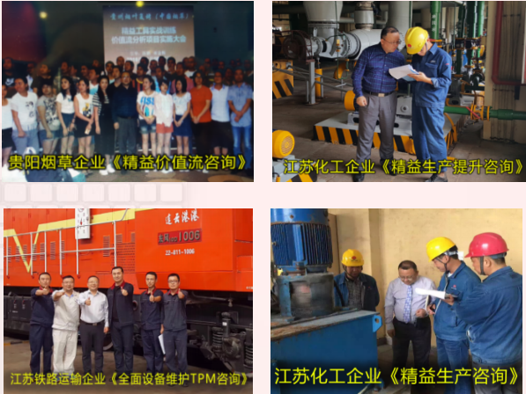

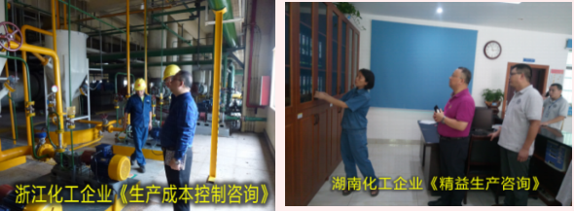
报名表

注：请至少提前一周将报名回执回传我司，电话：0531-85956956 手机：13864004657微信与手机同步
课程名称 |  |  |  | 城市/日期
培训负责人： |  |  | 公司名称：
姓名 | 性别 | 部门/职位 | 手机 | 邮箱
济南立正账户信息：  开户名称：济南立正管理咨询有限公司  银行帐号：1602005009200108586  开户银行：中国工商银行济南市天桥支行 |  |  |  | ★缴费方式：  现场缴费（现金，微信，支付宝）  公司转账  （注：现场没有POS机，不提供刷卡服务）
开票信息 |  |  |  | 发票领取方式 |  | - 课前邮寄□ 现场领取
发票内容 | □ 咨询费□ 会务费□ 培训费□ 培训服务费 付款总额：￥ 元
住宿要求 | 是否需要代订酒店： □ 是 □ 否
- 预订： 单人房 间； 双人房 间
- 住宿时间： 月 日 点 至 月 日 点

